
МИНИСТЕРСТВО НАУКИ И ВЫСШЕГО ОБРАЗОВАНИЯ РОССИЙСКОЙ ФЕДЕРАЦИИ
ФЕДЕРАЛЬНОЕ ГОСУДАРСТВЕННОЕ БЮДЖЕТНОЕ
ОБРАЗОВАТЕЛЬНОЕ УЧРЕЖДЕНИЕ ВЫСШЕГО ОБРАЗОВАНИЯ
«ДОНСКОЙ ГОСУДАРСТВЕННЫЙ ТЕХНИЧЕСКИЙ УНИВЕРСИТЕТ»
(ДГТУ)

Факультет «Информатика и вычислительная техника»
Кафедра «Кибербезопасность информационных систем»

Лабораторная работа №4
по дисциплине «Математические методы сокрытия и маскирования информации»

Выполнил студент ВКБ52
Ковалец И. А.

Проверил
Трубников И. А.

Ростов-на-Дону
2026
Цель работы: ознакомление с методами защиты электронных документов с использованием цифровых водяных знаков.
Задание: для подготовленных bmp файлов провести добавление и извлечение ЦВЗ.

Три файла bmp:
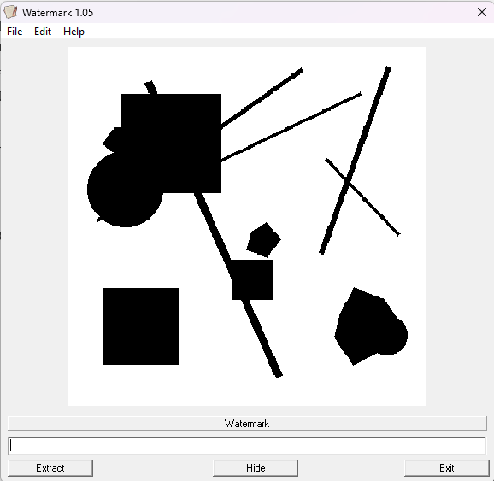
Рисунок 1 – Первый контейнер (белый)

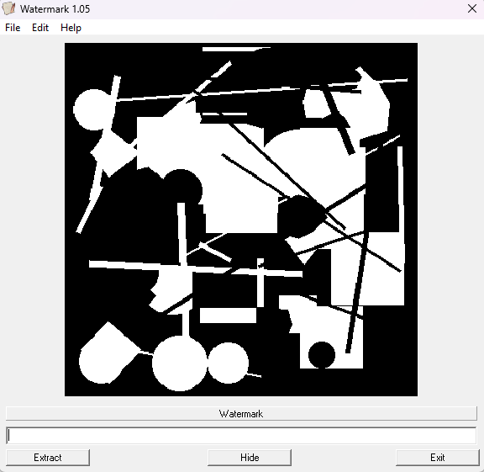
Рисунок 2 – Второй контейнер (балансированный)
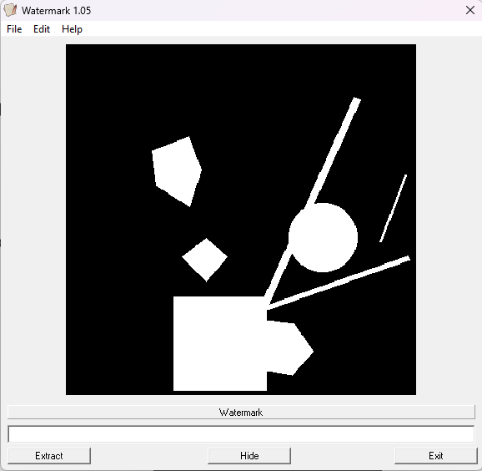
Рисунок 3 – Третий контейнер (черный)

Встраиваю в эти три контейнера метку цифрового водяного знака «Водяной знак! Не изменять! Ковалец ИА»
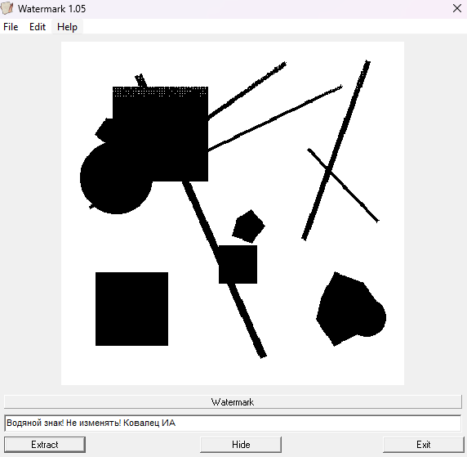
Рисунок 4 – Первый контейнер с ЦВЗ
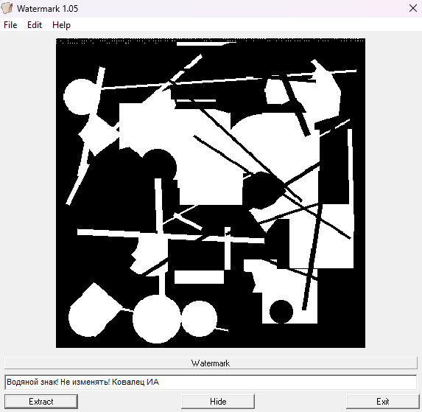
Рисунок 5 – Второй контейнер с ЦВЗ

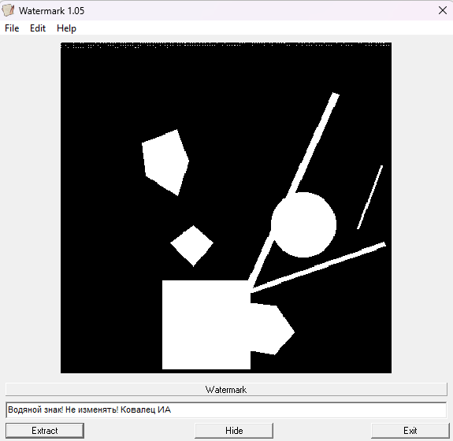
Рисунок 6 – Третий контейнер с ЦВЗ
Теперь проверяю, что ЦВЗ успешна извлечением:
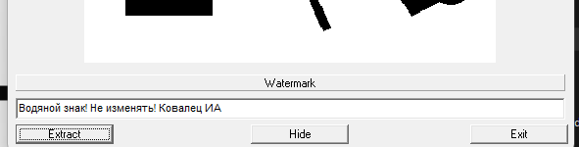
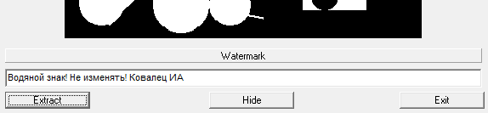
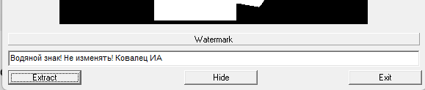
Рисунок 7 – Все три успешно извлечены

Вносятся изменения в файл такое как сжатие с потерями с помощью программы Paint. Результаты проверки водяного знака:

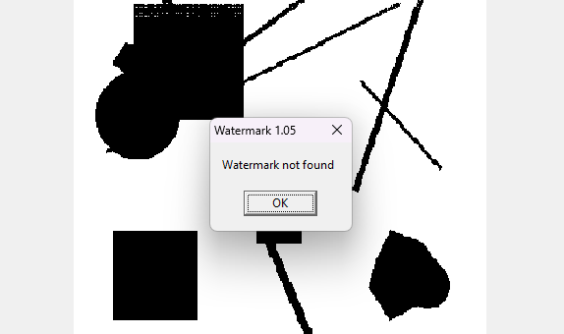
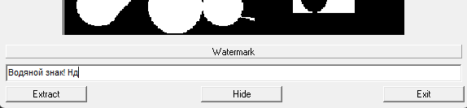
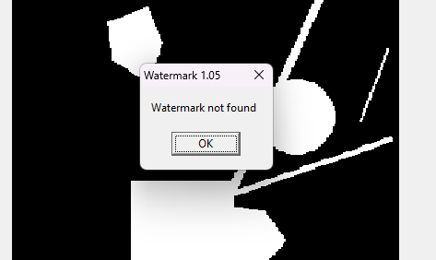
Рисунок 8 – Все проверки не пройдены, ЦВЗ потеряна
Аналогично произойдет если изображение обрезать или поменять масштаб.
Перехожу на более новое приложение.
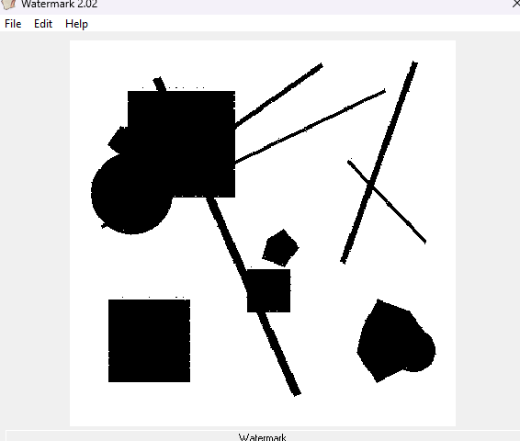
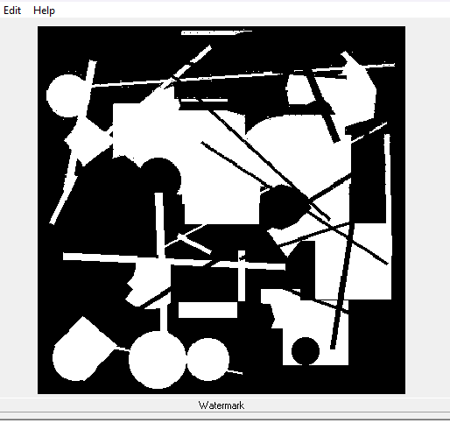
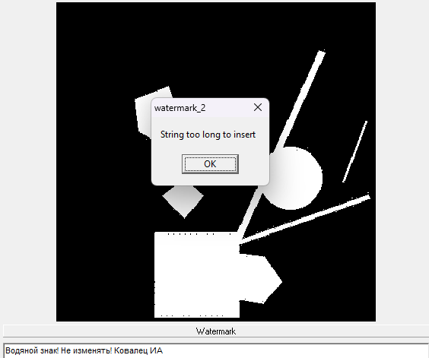
Рисунок 9 – Новое ЦВЗ, распределение по фигурам

Теперь проверка на извлечение ЦВЗ:
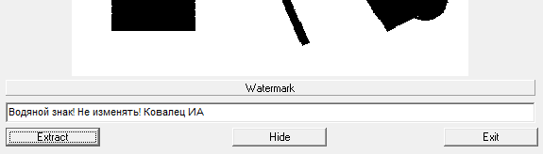
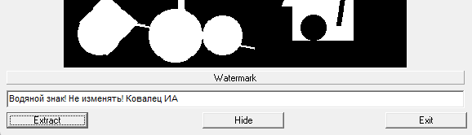
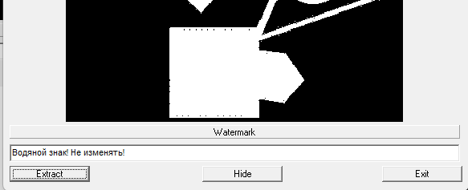
Рисунок 10 – Успешное извлечение

Теперь видоизменяем картинки и пытаемся извлечь:
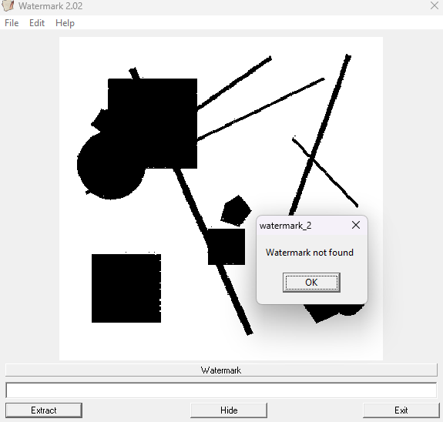
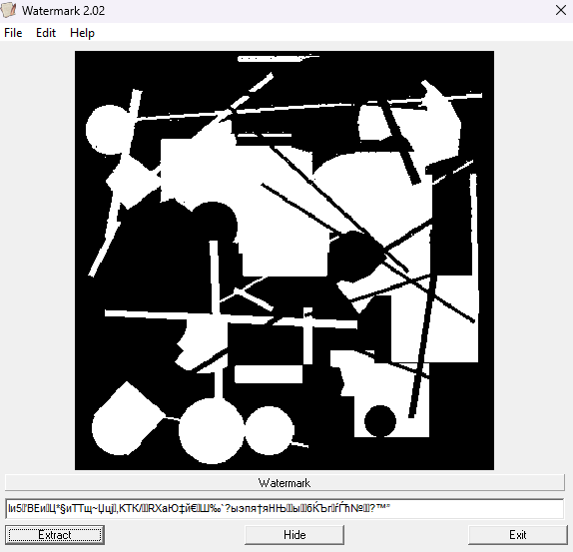
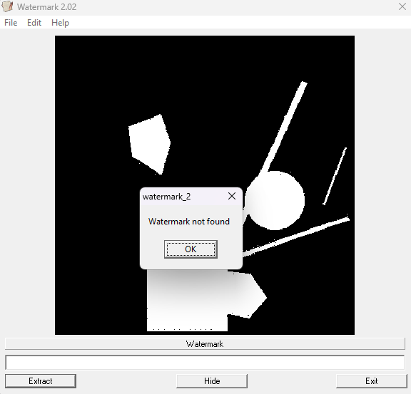
Рисунок 11 – Извлечение провалено

Вывод: данная ЦВЗ не обладает достаточными свойствами робастности, поэтому при изменении масштаба ЦВЗ теряется, однако при изменении размеров отсечением, ЦВЗ может сохраниться, но не во всех случаях. Различие в версиях составляет то, что в первой ЦВЗ ставилась на первые строчки, а во второй ЦВЗ окутывала фигуры в изображении.

